В Районном центре дополнительного образования детей состоялся педагогический совет по теме: «Дополнительное образование детей - новый вектор развития».

Мигалкина Снежана Анатольевна посвятила свой вопрос обучению в детских объединениях художественной направленности детей с особыми возможностями здоровья. Занятия в кружках «Домовенок» и «Бисероплетение» носят развивающий характер, позволяют раскрыть способности обучающихся. Дети участвуют в конкурсах и выставках разного уровня.

Ливищенко Алексей Викторович остановился на вопросе организации кружка «Робототехника» в РЦДОД в рамках федерального проекта «Успех каждого ребенка». Для создания новых мест выделены наборы легоконструирования для начального этапа обучения робототехнике, в том числе наборы для конструирования подвижных механизмов. В объединении создаются условия для развития технического и творческого потенциала личности ребенка. Дети - неутомимые конструкторы, и ребята в игровой форме развивают инженерное мышление. Модели, которые собирают дети, служат отличным обучающим материалом.

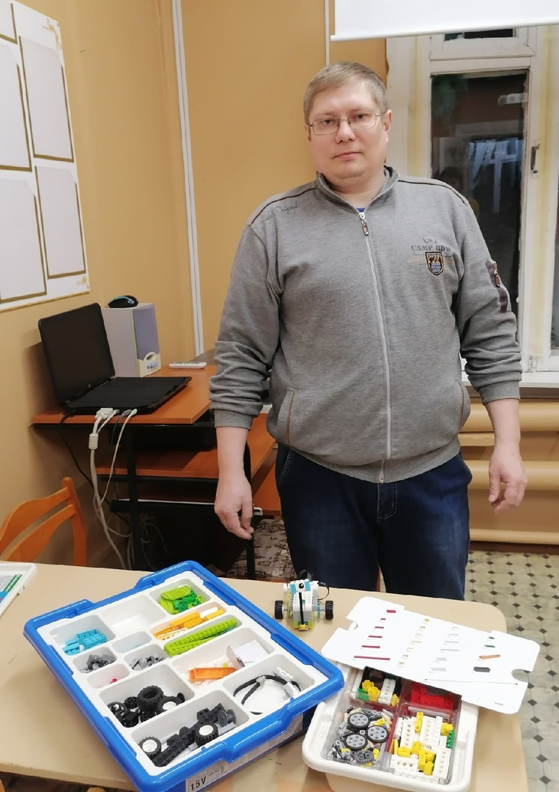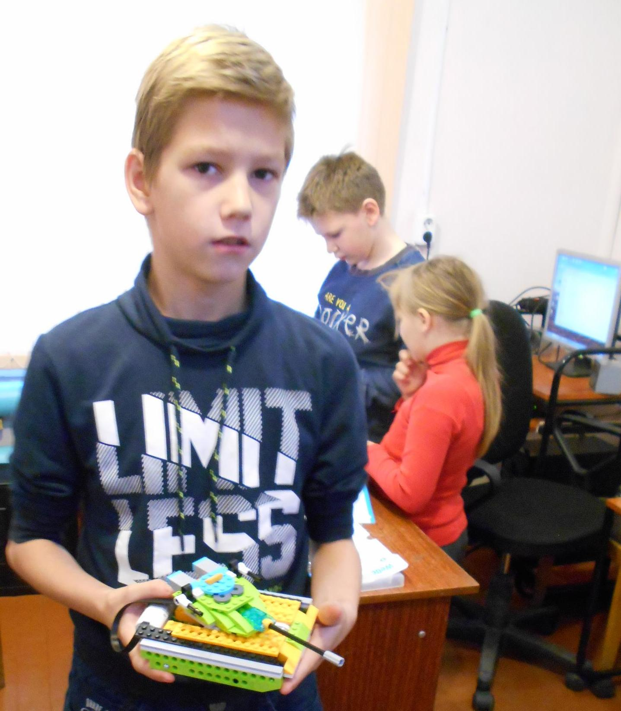

Михашин Вячеслав Юрьевич рассказал о работе объединения «Патриот», на базе которого открыт Зональный центр патриотического воспитания и допризывной подготовки граждан (молодежи) к военной службе, который работает по трем направлениям: история родного края, подготовка к военной службе, прикладная физподготовка. Областной центр «Патриот» выделили новое оборудование и инвентарь. В феврале этого года педагог провел во втором классе Лешуконской школы классный час по Сталинградской битве.

Мякушина Наталья Михайловна, заместитель директора дополнительного образования, проинформировала педагогов о работе в системе Навигатор.

Также в рамках педсовета два педагога провели мастер-классы по изготовлению валентинки (сердечка): Аксенова Надежда Анатольевна – способом оригами, а Максимова Татьяна Германовна – в стиле леттеринг (особый способ написания букв).

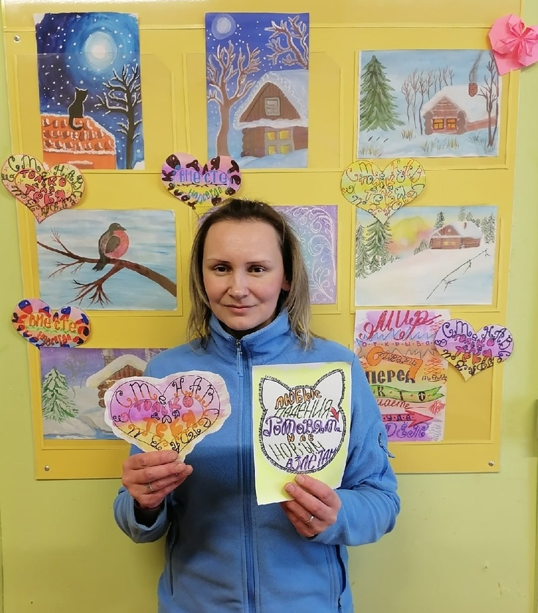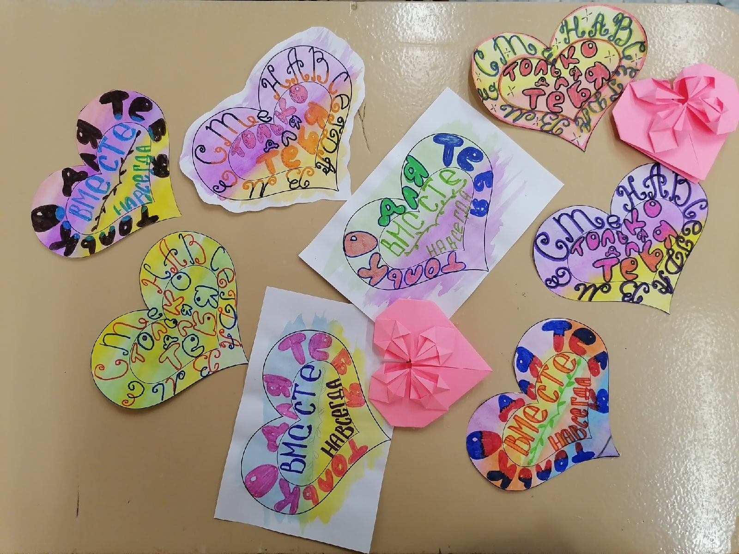

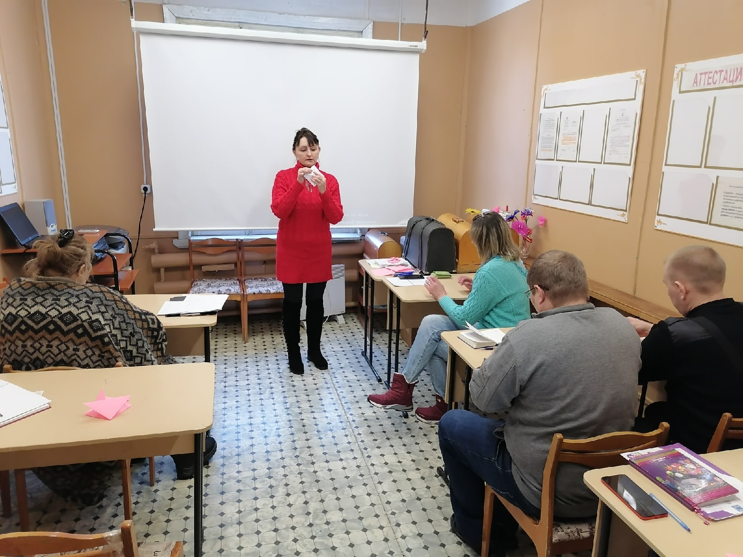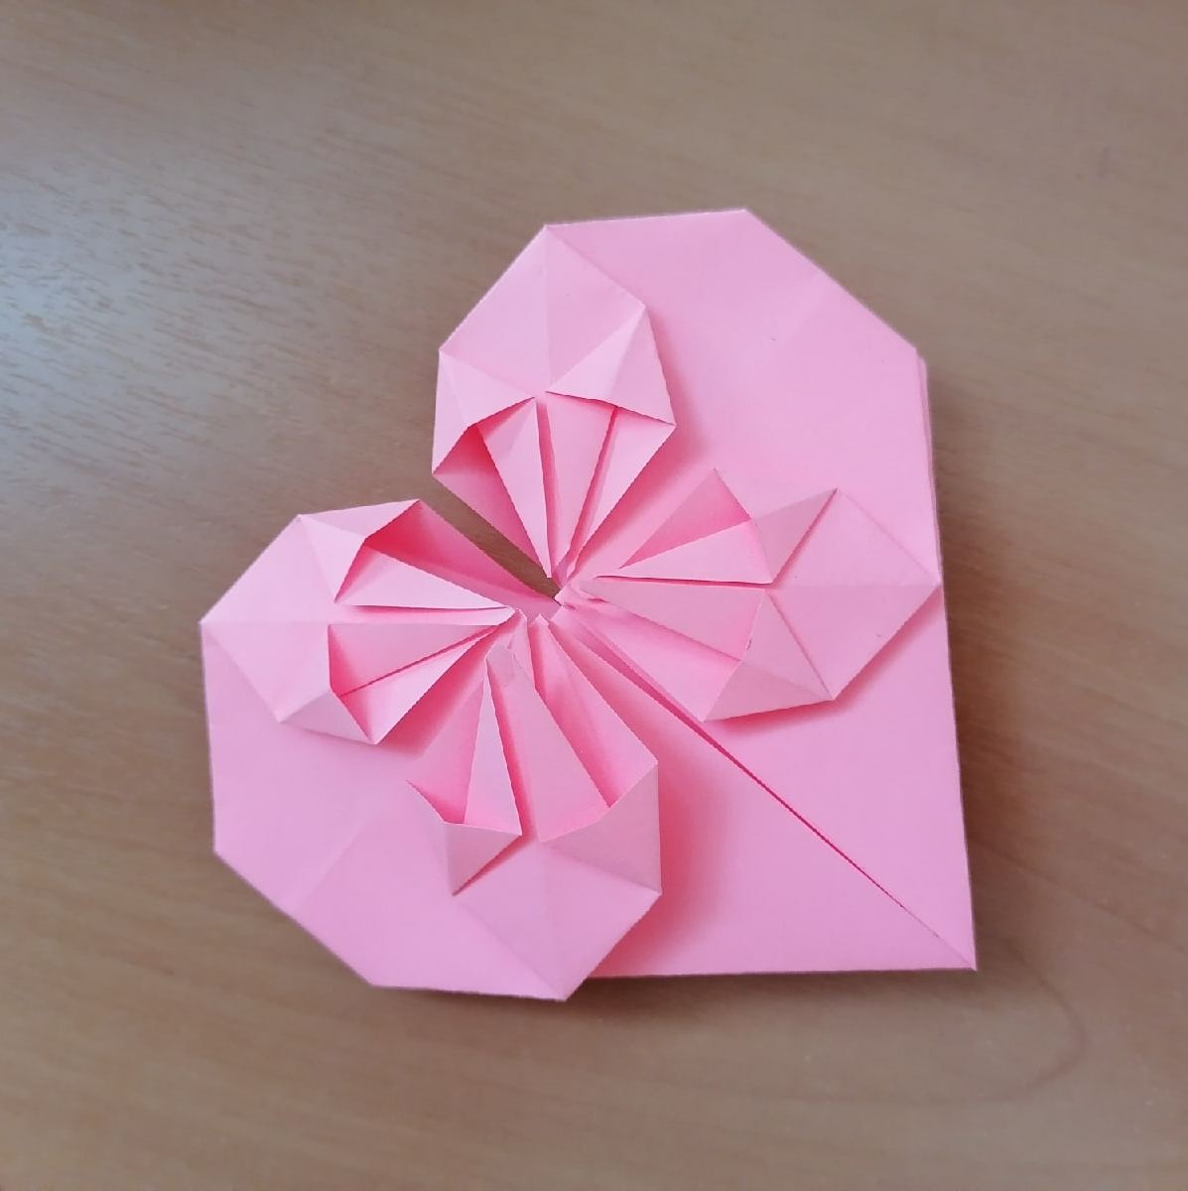

11.02.2021 год О.С. Павлова – методист РЦДОД

